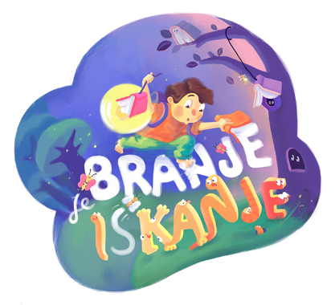
Branje je iskanje - družinska bralna značka
VABILO

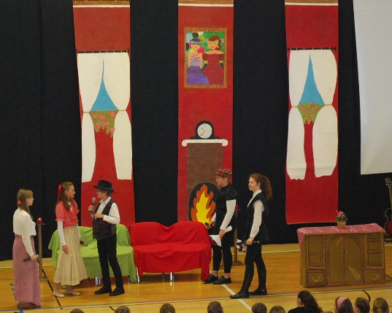

DOGODEK: Prireditev z gledališko predstavo VELIKAŠKA NOROST

TERMIN: petek, 26. januar 2018 ob 18. uri
LOKACIJA: Osnovna šola Komenda Moste (Glavarjeva cesta 37, Komenda) v jedilnici šole.
KDO: nastopata pevski zbor in gledališki krožek OŠ Komenda Moste
ZA KOGA: Vabljeni člani družinske bralne značke in vsi, ki uživate ob petju in igri.
KRATEK OPIS: Zagotoviti svojim otrokom življenje v elitni družbi, med boljšimi ljudmi. Živeti v palači. Do konca življenja uživati v bogastvu in brezdelju. Le kaj gre tu lahko narobe?
Oglejte si igro Velikaška norost, nastalo po srednjeveški ljudski farsi. Morda se lestvica življenjskih vrednot na novo sestavi …

Lepo vas pozdravljamo in se veselimo vašega obiska.

Mentorica: Jožica Plevel

